Информация к проекту решения по заявлению:
1.2 Крючков В. Г.
Земельный участок:
кадастровый номер 54:35:091000:827;
местоположение: Российская Федерация, Новосибирская область, городской округ город Новосибирск, город Новосибирск, Советский район, ул. Благовещенская, з/у 17;
площадь 1000 кв.м.;
(планшет 14721, 14722).
Зонирование: Зона застройки индивидуальными жилыми домами (Ж-6)
Заявленные требования: в части уменьшения минимального отступа от границ земельного участка, за пределами которого запрещено строительство зданий, строений, сооружений, с
3 м до 0 м со стороны ул. 1-я Благовещенская, с 3 м до 1,5 м со стороны земельного участка с кадастровым номером 54:35:091000:44 в габаритах объекта капитального строительства.
Обоснование согласно заявлению: в связи с тем, что конфигурация земельного участка является неблагоприятной для застройки
Планируется: завершение строительства индивидуального жилого дома

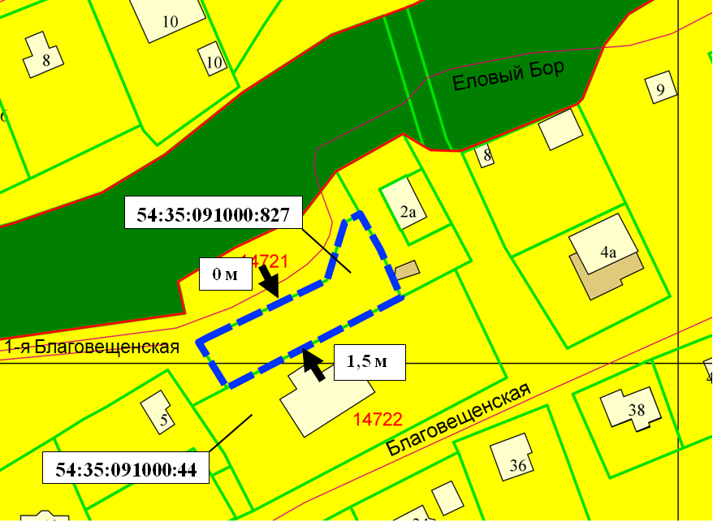
Приложение к заявлению:

